Сольфеджио III класс:
III урок_IV четверть
Тема: Обращения трезвучий вне лада
Давайте вспомним 4 вида трезвучия вне лада:
Мажорное трезвучие
Минорное трезвучие
Уменьшенное трезвучие
Увеличенное трезвучие
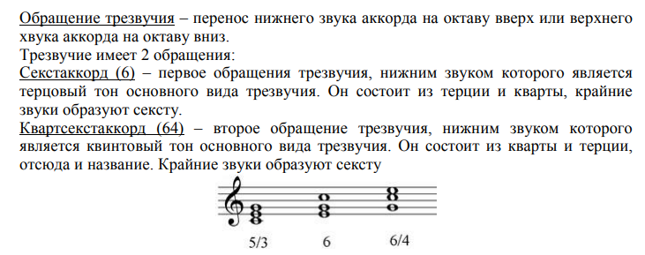
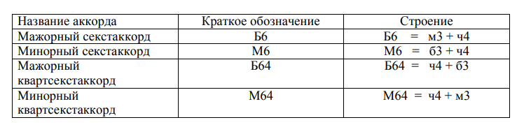

Домашнее задание:
1. Построить мажорное трезвучие от ноты соль и его обращения.
2. 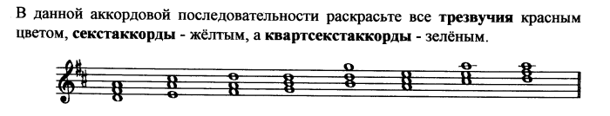
Выполненную работу сфотографировать и отправить педагогу личным сообщением в WhatsApp .

